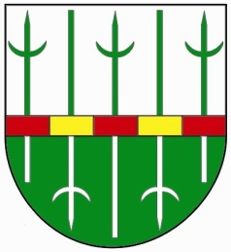
Obec Sudoměřice
Sudoměřice č. p. 322, 696 66 Sudoměřice, tel: 518 335 222
starosta mobil + 420 777 277 714
email: starosta@obecsudomerice.cz
IČ: 00285331
ID datové schránky: 5fxb4vd

ZVEŘEJNĚNÍ ZÁMĚRU

Obec Sudoměřice v souladu s ustanovením § 39 odst. 1 zákona č. 128/2000 Sb., o obcích zveřejňuje záměr prodat svůj majetek předem vybranému zájemci,
a to:

nově vzniklý pozemek parc.č. 702 v k. ú. Sudoměřice – zahrada – 158 m².
Dle geometrického plánu pro rozdělení pozemku, vznikne rozdělením výše uvedený nový pozemek v k.ú. Sudoměřice. Tento nově vzniklý pozemek je předmětem prodeje.

Nacházející se v katastrálním území Sudoměřice, který je zapsán na listu vlastnictví č.1 u Katastrálního úřadu pro Jihomoravský kraj, Katastrální pracoviště Hodonín.

Výše ceny za prodávaný pozemek: 7 900,-Kč tzn. 50,- Kč/m²

O zveřejnění záměru prodeje výše uvedeného pozemku z majetku obce rozhodlo zastupitelstvo obce na svém 19. zasedání dne 26.08.2024 (usnesení bod č. 18/8/2024)

Další zájemci se mohou písemně vyjádřit nejpozději do 20. 09. 2024 do 12:00 hodin na adrese: Obecní úřad Sudoměřice, Sudoměřice 322,
696 66 Sudoměřice.

- Jedná se o narovnání majetkoprávního vztahu k pozemku.
- Splatnost kupní ceny nejpozději do 1 měsíce ode dne podpisu smlouvy.
- Návrh na vklad vlastnického práva do KN bude podán až po úplném zaplacení kupní ceny, nejpozději do 7 dnů od zaplacení. Po tuto dobu bude kupní smlouva uložena „v držení prodávajícího“.
- Obec si vyhrazuje právo neprodat nemovitost žádnému ze zájemců.

Bližší informace podá:
starosta obce p. František Mikéska, tel. 777 277 714
místostarosta obce p. Robert Šrédl, tel. 702 228 247
E-mail: pod.sudomerice@seznam.cz
OÚ Sudoměřice č.p. 322

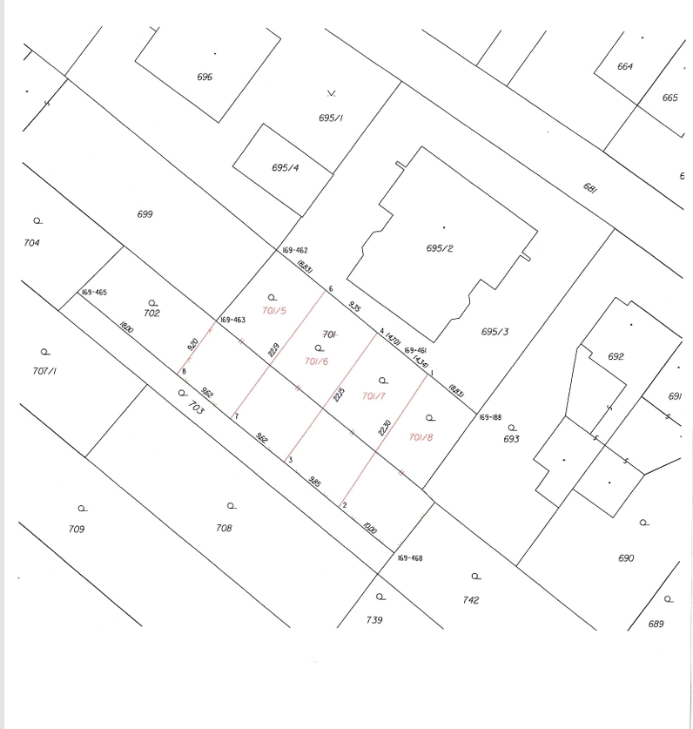

Vyvěšeno: dne 04.09. 2024

Sňato: dne

Podpis :

Razítko:

